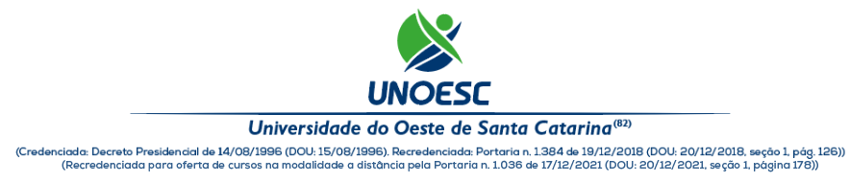

**ANEXO II**

**TERMO ANUÊNCIA DA DIRETORIA DE ENSINO DO CAMPUS DE VÍNCULO DO PROPONENTE (COORDENADOR)**

|  |
| --- |
| Eu ...................................., na qualidade de [nome do cargo e instituição], declaro anuência e apoio na realização da proposta do evento intitulado [título do evento] a ser conduzida sob a responsabilidade do professor [nome proponente], nos termos do presente edital e do Edital CAPES nº 37/2023 - Programa de Apoio a Eventos no País (PAEP).  Joaçaba, ........de..................de 2024.  _____________________________  Nome/Cargo + Carimbo  (é permitido assinatura eletrônica) |

https://i.gyazo.com/94d3011df2ddb738883440a166d4de96.png